1. ZI-data的问题

编译完成后

Program Size: Code=964 RO-data=108 RW-data=1028 ZI-data=2052

其中ZI-data的大小与启动文件start_CM3DS.s中

Stack_Size EQU 0x0000800

定义有关0x800为2048

当修改为0x400之后，重新编译

Program Size: Code=964 RO-data=108 RW-data=1028 ZI-data=1028

其中多出来的”4”为另外没有被初始化的变量

1. 在使用一份别人的参考的启动文件中

复位跳转到main函数时

Reset_Handler PROC

EXPORT Reset_Handler [WEAK]

IMPORT SystemInit

IMPORT main

LDR R0, =SystemInit

BLX R0

LDR R0, =main

BX R0

ENDP

为上述写法，但是我在对spi_flash的页写操作时，仿真出现了问题

SPI_Flash_Write_Page(map_jianchuan,0x000000,64);

其中map_jianchuan在一个.h文件中定义为

uint8_t map_jianchuan[1024]={

0xCF,0xCE,0xCF,0xCE,0xCF,0xCE,

仿真为



找了很久，然后想到对比一下M0的启动文件，发现了不同，经过尝试定位到了问题所在，改正错误，我将上述汇编处修改为

Reset_Handler PROC

EXPORT Reset_Handler [WEAK]

IMPORT SystemInit

IMPORT __main

MOV R8, R0

MOV R9, R8

LDR R0, =SystemInit

BLX R0

LDR R0, =__main

BX R0

ENDP

经过仿真，就正确了



1. 错误（这个错误也是困扰了很久）

在将《1942》移植到M3中，出现了如下错误。

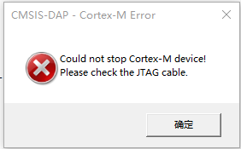

后来发现是软件上对不存在的外设进行了读写操作。

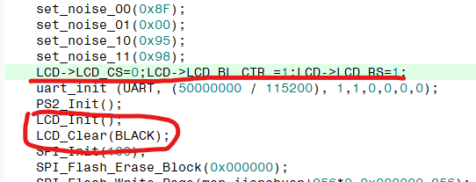

LCD是我硬件上（RTL）没有接上的外设，所以软件上不能对其进行操作，以免出现如上错误。改了软件之后就ok了。